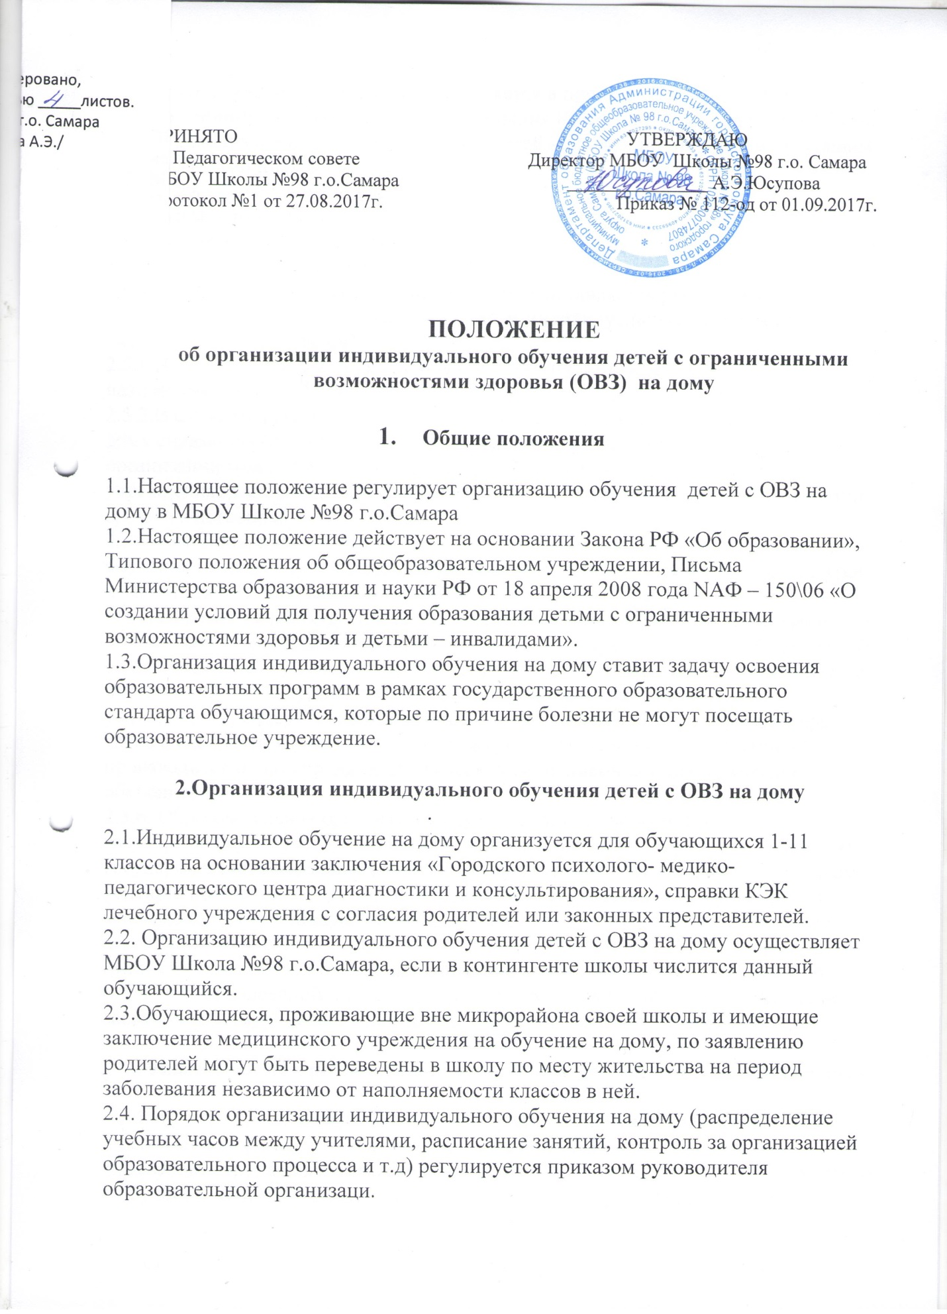

2.5.Индивидуальное обучение осуществляется в пределах часов, определенным письмом Министерства народного образования РСФСР от 14.11.1988г № 17-235-6 «Об индивидуальном обучении больных детей на дому» по предметам, входящим в учебный план школы:
1-4 классы – до 8 часов в неделю;
5-8 классы – до 10 часов в неделю;
9 класс – до 11 часов в неделю;
10-11 класс до 12 часов в неделю;
Право распределения часов по предметам предоставляется руководителю общеобразовательной организации с учетом индивидуальных психофизических
возможностей детей с ОВЗ.
2.5.1.Для проведения индивидуальных занятий на дому преимущественно назначаются педагоги, работающие в классе, за которым закреплен обучающийся.
2.5.2.В случае отсутствия возможности организовать индивидуальные занятия на дому силами своего педагогического коллектива, руководство образовательной организации может привлечь педагогических работников из образовательного учреждения, расположенного по месту проживания обучающегося, на основании срочного договора.
2.5.3. Образовательная организация обеспечивает на период индивидуального обучения на дому обучающегося учебниками, учебной и справочной литературой имеющейся в библиотеке школы, на безвозмездной основе.
2.5.4. Образовательная организация ведет учет текущей и итоговой успеваемости обучающегося, находящегося на индивидуальном обучении на дому. Сведения об обучающемся, его успеваемости, переводе из класса в класс и выпуске из Школы вносят в классный журнал соответствующего класса. Данные о текущей успеваемости, содержании пройденного материала и количестве проведенных часов фиксируются в дополнительном журнале. На основании этих записей производится оплата труда педагогических работников за индивидуальное обучение.
2.5.6. Образовательная организация осуществляет промежуточную и государственную итоговую аттестацию обучающихся на дому, выдает документ государственного образца о соответствующем уровне образования выпускникам, успешно прошедшим итоговую государственную аттестацию. Обучающийся, занимающийся индивидуально на дому, проходит государственную итоговую аттестацию в щадящем режиме в соответствии с письмом МНО РСФСР и Министерства здравоохранения РСФСР 8-28 июня 1980г № 281-М-17-13-186 «Перечень заболеваний, по поводу которых дети нуждаются в индивидуальных занятиях на дому и освобождаются от посещения массовой школы»

3.Финансовое обеспечение индивидуального обучения детей с ОВЗ на дому

3.1.Индивидуальное обучение на дому предоставляется обучающимся бесплатно в пределах часов указанных в пункте 2.3
3.2.Оплата труда педагогических работников, осуществляющих индивидуальное обучение на дому, включается в тарификацию. В случае, когда период индивидуального обучения на дому не превышает двух месяцев или срок обучения на дому из медицинских справок не ясен, педагогическим работникам производится почасовая оплата. В случае болезни основного учителя, руководство школы, с учетом кадровых возможностей, обязано произвести замещение индивидуальных занятий с обучающимися на дому.
3.3.В случае заболевания обучающегося на дому педагогический работник, оплата труда которого осуществляется в соответствии с тарификацией, обязан провести пропущенные часы. Сроки проведения занятий согласовываются с родителями.
3.4.Руководство образовательной организации обязано своевременно предоставлять в бухгалтерию соответствующий приказ о прекращении занятий с обучающимися на дому раньше установленного срока.

4.Права и обязанности участников образовательного процесса при организации индивидуального обучения на дому

Участниками образовательного процесса являются: обучающийся, педагогические работники, родители обучающегося.
4.1. Обучающийся имеет право:
- на получение среднего общего образования в соответствии с государственным стандартом;
- на уважение человеческого достоинства, свободу совести и информации, свободное выражение собственных взглядов и убеждений;
4.2.Обучающийся обязан:
- соблюдать требования образовательной организации;
- добросовестно учиться;
- уважать честь и достоинство работников образовательной организации ;
- соблюдать расписание занятий, находится дома в часы, отведенные для занятий;
- вести дневник обучающегося;
4.3.Родители имеют право:
- защищать законные права ребенка;
- обращаться для разрешения конфликтных ситуаций к руководству образовательной организации;
- присутствовать на уроках с разрешения руководства образовательной организации;
- вносить предложения по составлению расписания занятий, по включению в пределах часов предметов из учебного плана школы с учетом способностей и интересов ребенка;
4.4.Родители обязаны:
- выполнять требования образовательной организации;
- поддерживать интерес ребенка к образованию;
- ставить учителя в известность о рекомендациях врача, особенностях режима дня ребенка;
- создавать условия для поведения занятий;
- своевременно, в течение дня, информировать образовательную организацию об отмене занятий по случаю болезни и о возобновлении занятий;
- контролировать ведение дневника, выполнение домашнего задания.
4.5. Учитель обязан:
- выполнять учебные программы образовательной организации с учетом склонностей и интересов детей;
- развивать навыки самостоятельной работы с учебником, справочной и художественной литературой;
- знать специфику заболевания, особенности режима и организации домашнего задания;
- не допускать перегрузку ребенка;
- своевременно заполнять журналы учета проводимых занятий;
- контролировать ведение дневника обучающегося;
4.6. Обязанности классного руководителя:
- согласовывать с учителями , обучающими ребенка и родителями расписание занятий;
- поддерживать контакт с обучающимися и родителями, выявлять привычки и особенности обучающихся, контролировать информацию о состояние здоровья ребенка;
- контролировать ведение дневника;
4.7.Обязанности руководителя образовательной организации:
- контролировать выполнение учебных программ, методику индивидуального обучения, аттестацию обучающихся, оформление документации не реже 1 раза в четверть;
- контролировать своевременность проведения занятий на дому, ведение журнала учета обучения детей с ОВЗ на дому;
- обеспечивать своевременный подбор учителей;
- предоставлять в недельный срок в Департамент образования приказ об организации индивидуального обучения детей с ОВЗ на дому, после предоставления необходимых документов;
4.7.8.Документация
При организации обучения детей с ОВЗ на дому образовательная организация должно иметь следующие документы:
- справка ПМПК;
- заявление родителей;
- приказ по школе об организации индивидуального обучения на дому с указанием срока обучения, распределением учебных часов между педагогами, расписанием занятий на дому, подписью родителей с отметкой об ознакомлении с приказом;
- журнал учета проведенных занятий;

